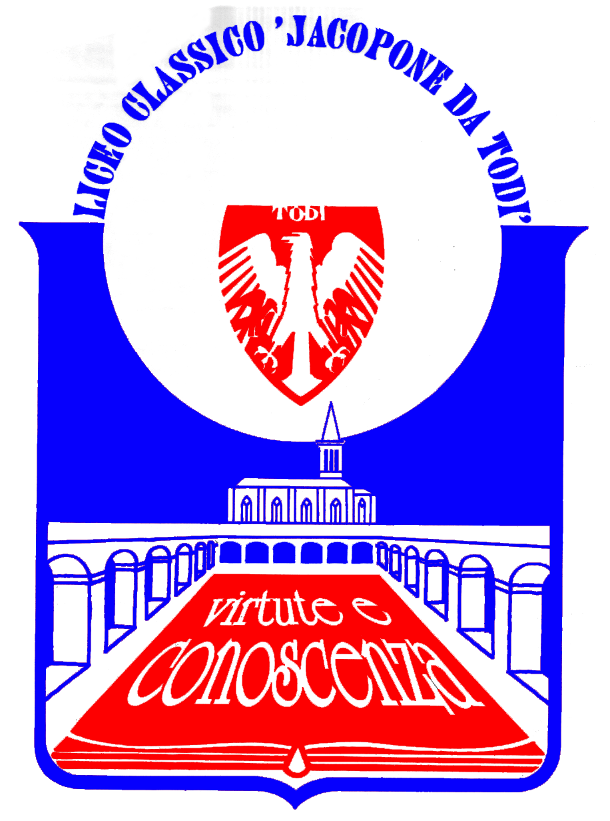
LICEO CLASSICO STATALE “JACOPONE DA TODI”
CON ANNESSO LICEO SCIENTIFICO
CORSI CLASSICO - LINGUISTICO - SCIENTIFICO -SCIENZE UMANE

SEDE LEGALE: LARGO MARTINO I, 1

06059 TODI (PG)

Tel.: 075 8942386 ♦ E-mail: pgpc04000q@istruzione.it

COMUNICATO STAMPA
IL SESTO INCONTRO DEL VII CICLO DE
“I VENERDÌ DEL LICEO” - ANNO SCOLASTICO 2014/2015
6 FEBBRAIO 2015

Il Liceo “Jacopone da Todi”, in collaborazione con l’Associazione “Ex-Allievi” del Liceo, comunica che il VII ciclo de “I Venerdì del Liceo” prosegue con il sesto incontro, previsto Venerdì 6 febbraio 2015, alle ore 16.30, presso l’Aula Magna del Liceo “Jacopone da Todi”, in Largo Martino I n. 1, dedicato alla “Presentazione del volume del Prof. Sergio Guarente, Dirigente Scolastico del Liceo ‘Jacopone da Todi’, dal titolo ‘Trilogia delle idee. Tre saggi teatrali fra vita e filosofia’”, tenuto dal Prof. Gianluca Prosperi, con la presenza dell’autore. Nel corso dell’incontro, brani dell’opera saranno recitati da Giorgio Crisafi, Alessandro Panini Finotti, Giacomo Troianiello, Filippo Bossi.
Il sesto incontro de “I Venerdì del Liceo” presenta dunque questa Trilogia delle idee, che si propone di restituire, attraverso l’inedito “connubio” del saggio e dell’azione teatrale, il senso delle relazioni profonde tra la vita e la filosofia, le esistenze personali e l’esercizio del pensiero. È la vita a “modellarsi” sulla filosofia o invece il contrario? L’autore non presenta soluzioni definitive, invitando piuttosto il lettore e lo spettatore a riflettere in prima persona e a lasciarsi trasportare dal filo delle avvincenti storie narrate nei tre “saggi di teatro delle idee” che compongono la Trilogia, da Vertigo spinoziana, in cui Benedetto, un uomo dei nostri tempi, cerca di vivere “con gli occhi di Baruch Spinoza”, a Mysterium amoris, dove la grande vicenda d’amore e il sodalizio intellettuale tra Hannah Arendt e Martin Heidegger si intrecciano con i tragici eventi del Novecento, a Freud vs Jung, dedicato allo scontro “titanico”, dottrinale e umano, tra il fondatore della psicoanalisi, Sigmund Freud, e il suo più brillante allievo, Carl Gustav Jung.

La cittadinanza è invitata ad intervenire.

Todi, 1° febbraio 2015

IL DIRIGENTE SCOLASTICO
(Prof. Sergio Guarente)

